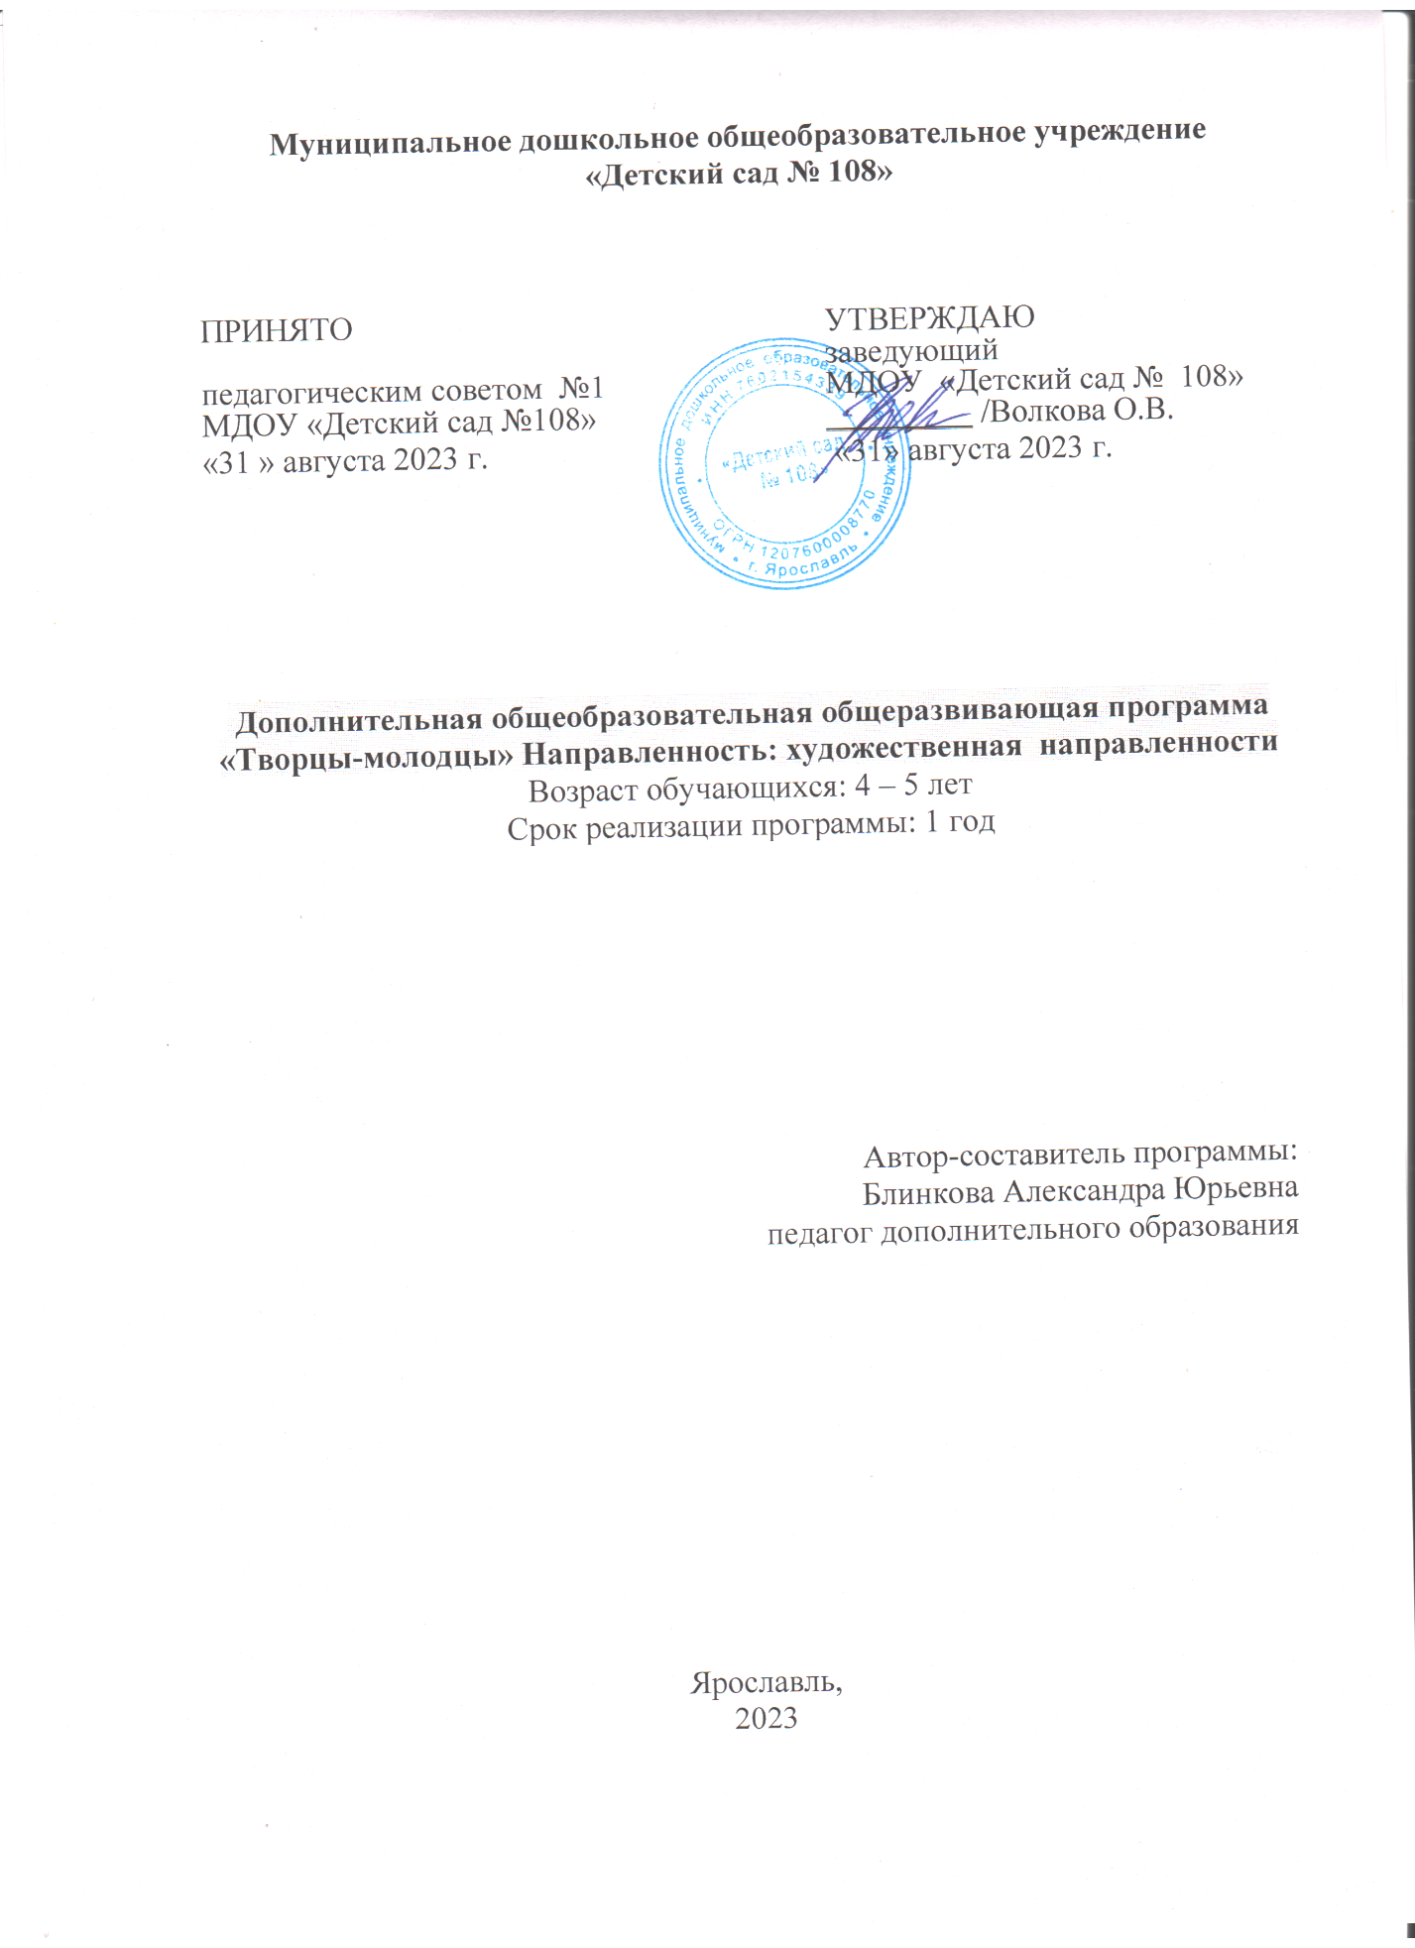

**Пояснительная записка**

* 1. **Направленность программы**: художественный ручной труд, создающий условия для вовлечения ребёнка в собственное творчество, в процессе которого создаётся что-то красивое, необычное.
  2. **Актуальность.**

Дошкольное детство - очень важный период в жизни детей. Именно в этом возрасте каждый ребёнок представляет собой маленького исследователя, с радостью и удивлением открывающего для себя незнакомый и удивительный окружающий мир. Чем разнообразнее детская деятельность, тем успешнее идёт разностороннее развитие ребёнка, реализуются его потенциальные возможности и первые проявления творчества.

В наши дни вопрос развития творческих способностей детей стоит особенно остро. Как мне кажется, это связано с тем, что дети стали больше проводить времени с компьютером и другими средствами технического прогресса. Всё меньше внимания уделяется родителями занятиям со своим ребёнком рисованием, лепкой, аппликацией и ручным трудом. Дети от природы наделены яркими способностями. И задача взрослых: и педагогов, и родителей - заинтересовать ребёнка художественной деятельностью, пробудить желание к созданию различных поделок, развить важнейшие психические процессы: воображение, мышление и др., помочь овладеть простыми ручными операциями, подготовить ребёнка к обучению в школе.

Художественный ручной труд способствует развитию сенсомоторики, согласованности в работе глаза и руки, совершенствованию координации движений, гибкости, точности в выполнении действий. В процессе изготовления аппликаций постепенно образуется система специальных навыков и умений. Большое влияние оказывает ручной труд на умственное развитие ребёнка, на развитие его мышления.

Работа ребенка с бумагой, природным материалом, или красками, элементарные опыты с ними позволяют узнавать их свойства, качества, возможности, пробуждают любознательность, обогащают яркими образами окружающего мира. В ходе творческой работы дошкольник учиться наблюдать, размышлять, сравнивать, анализировать и делать выводы. Я считаю, что продуктивная деятельность не только оптимизирует коррекционное воздействие на развитие двигательной сферы, но и способствует устранению недостатков речевых и неречевых психических функций у дошкольников.

**1.3 Цель:** развитие художественно творческих способностей у детей через укрепление мелкой моторики пальцев рук.

**1.4 Задачи:**

*Развивающие:*

1. Развиваем твёрдость рук, технические навыки, мелкую моторику рук.
2. Развивать умение безопасно пользоваться инструментами при работе.
3. Развиваем внимания, памяти, воображение, творческую фантазию.

*Образовательные:*

1. Способствовать выработке навыков работы с различными материалами.
2. Познакомить со свойствами различных материалов.
3. Учить наклеивать готовые формы, составлять из них изображения готовых предметов, совершенствуя ориентировку на плоскости.
4. Способствовать развитию конструктивной деятельности.

*Воспитательные:*

1. Воспитывать самостоятельность, уверенность, инициативность.
2. Способствовать проявлению самостоятельности к уборке рабочего места и используемого материала, бережного отношения к нему.
3. Сформировать у детей интерес к художественному труду.

**1.5 Ожидаемый результат:**

После проведения каждого этапа работы кружка предполагается овладение детьми определенными знаниями, умениями, навыками, выявление и осознание ребенком своих способностей, формирование общетрудовых и специальных умений, способов самоконтроля.

• Дети познакомятся с различными материалами и их свойствами;

• Освоят навыки работы с ножницами и клеем;

• Научатся некоторым приемам преобразования материалов;

• Разовьют мелкую моторику рук.

**1.6 Системный показатель эффективности (педагогическая**

**диагностика).**

Диагностика проводится два раза в год, в начале учебного года и в конце. Оценивается по 8 критериям: умение держать кисть, использование разных материалов, передача формы предметов, техника закрашивания, использование приемов лепки, умение держать ножницы, вырезание, наклеивание, знания правил работы. Оценка проводится: высокий уровень, средний уровень, низкий уровень. Оценка индивидуального развития **детей** заключается в анализе освоения ими содержания образовательной области художественно-эстетическое развитие.

Оценка индивидуального развития **детей проводится** в ходе внутреннего мониторинга. Мониторинг осуществляется в форме регулярных наблюдений  за детьми в повседневной жизни и в процессе непосредственно образовательной деятельности с ними. (Приложение №1).

**1.7 Итоговая аттестация:**

• выставки детских работ;

• презентация работы кружка на итоговом родительском собрании.

**2 Учебно-тематический план.**

|  |  |
| --- | --- |
| **Тема** | **Количество часов** |
| Пластилинография | 3 |
| Обрывная аппликация | 4 |
| Работа с крупой | 4 |
| Работа с семечками | 1 |
| Работа с ватой и пенопластом | 3 |
| Нетрадиционная техника рисования | 2 |
| Работа с макаронами. | 1 |
| Квилинг | 1 |
| Лепка | 2 |
| Работа с ножницами | 2 |
| Умение пользоваться трафаретом | 1 |
| Конструирование | 1 |
| Аппликация | 1 |
| Аппликация из салфеток | 2 |
| Итого | 28 |

**3. Структура и содержание группового занятия.**

1. Мотивация
2. Основная часть (ознакомление с пластилинографией, обрывной аппликацией, работа с крупой и семечками, с ватой и пенопластом и др.).
3. Рефлексия

**Приложение 2.**

**Перспективное планирование кружковой работы на (2023-2024г.)**

|  |  |  |
| --- | --- | --- |
| **Тема** | **Задачи** | **Материал** |
| Октябрь | | |
| №1 Осенний листочек *(Пластилинография)* | Создавать выразительный образ посредством передачи объема и цвета. Закреплять умения навыки работы с пластилином: раскатывание, сплющивание, размазывание используемого материала на основе, разглаживание готовой поверхности. | Пластилин, картон с трафаретом, ножницы. |
| №2 «Осенний лес». *(Обрывная аппликация)*. Коллективная работа. | Расширять знания детей о приметах осени; продолжать учить отрывать от листа бумаги маленькие кусочки, наносить на них клей, приклеивать их в нужном месте картинки. | Ватман, бумага, клей |
| Ноябрь | | |
| №1 «Грибок». | Сформировать умение у детей работать с крупами и клеем. Планировать ход выполнения работы. Учить располагать изображение на всем листе. Развивать мелкую моторику. Воспитывать интерес к занятию. | Картон, трафарет, клей, кисть, крупа, ножницы. |
| №2 «Овечка». | Формируем умение у детей работать с ватой и клеем. Планировать ход выполнения работы. Учить располагать изображение на всем листе. Развивать мелкую моторику. Воспитывать интерес к занятию. | Картон, трафарет, клей, кисть, вата, ножницы. |
| №3 «Ёж». | Учить правилам безопасной работы с клеем, семечками. Развивать композиционные умения. Воспитывать желание делать подарки своим близким. | Картон с трафаретом, клей, кисточка, семечки. |
| №4 «Гроздь винограда». | Учить детей передавать форму грозди винограда в рисунке. Формировать умение самостоятельно выбирать цвет ягод (светло – зеленый или фиолетовый), закрепить способом рисования пальчиком ягод винограда. | ½ альбомного листа, кисть, гуашь. |
| Декабрь | | |
| №1 «Снежинка». | Учить детей работать с разным материалом. Учить правилам безопасности работы с клеем, крупой. Учить планировать свою работу. Развивать мелкую моторику, усидчивость. Воспитывать желание доводить начатое дело до конца | Макароны, картон, клей, кисть. |
| №2 «Волшебный лес*»* | Познакомить детей с новым способом рисования *«паралоном»*. Учить рисовать пушистый снег на ветках деревьев и елочек, сугробов на земле. | Альбомный лист, краски, паралон |
| №3«Снеговики» | Продолжаем формировать умение у детей работать с пластилином. Учить получать удовольствие при работе с таким материалом. Развивать мелкую моторику. Развивать эстетическое восприятие. Воспитывать усидчивость, терпение, аккуратность в работе. | Пластилин, досточка. |
| №4 «Новогодняя елочка» | Учить детей составлять аппликативное изображение елочки из готовых форм (треугольников), с частичным наложением друг на друга. Продолжать учить скатывать из мелких кусочков бумаги шарики, аккуратно пользоваться клеем. Воспитывать самостоятельность и доброжелательные отношения к другим детям. | ½ альбомного листа, заготовки из зеленой бумаги (треугольники разных размеров), двусторонняя бумага ярких цветов (фантики), клей, кисти, салфетки, ножницы. |
| Январь |  |  |
| №1 «Зимняя сказка». Коллективная работа. | Создавать картину заснеженных деревьев, используя вату, соль, пенопласт. | Ватман, вата, пенопласт, соль. |
| №2 «Зайчик». (Аппликация из ваты). | Изображать по силуэту зайчика из ваты, дополняя пейзаж деталями из цветной бумаги. | Цветная бумага, вата, клей, кисти, ножницы. |
| №3«Птичка на кормушке». | Учить правилам безопасной работы с клеем, крупами. Развивать композиционные умения. Воспитывать желание делать подарки своим близким. Развиваем мелкую моторику. | Картон с трафаретом, клей, кисточка, крупы. |
| Февраль | | |
| №1 «Снегири на ветках» *(Пластилиновая мозаика)* | Развивать умение оттягивать детали от целого куска, формировать шарики прижимать и примазывать их к бумаге. Развиваем мелкую моторику рук. | Пластилин, альбомный лист, трафарет |
| №2 «Машина». | Учить передавать образ, соблюдая относительную величину. Развивать образное, эстетическое восприятие. Воспитывать самостоятельность. | Спичечные коробки, клей ПВА, кисть. |
| №3 «Кубок для папы». | Учить детей работать с разным материалом. Учить сооружать не сложные поделки. Развивать композиционные умения. Воспитывать умение доводить начатое дело до конца. | Картон-трафарет, клей ПВА, семена, крупы. |
| №4 «Пингвины на льдине» | Продолжаем учить детей работать с пластилином. Учить получать удовольствие при работе с пластилином. Развивать мелкую моторику. Развивать эстетическое восприятие. Воспитывать усидчивость, терпение, аккуратность в работе. | Пластилин, стеки. |
| Март | | |
| №1 «Цветок для мамы». | Учить детей работать с бумажной салфеткой и клеем. Планировать ход выполнения работы. Учить располагать изображение на всем листе. Развивать мелкую моторику. Воспитывать интерес к занятию. | Клей, кисть, бумажные салфетки, одноразовая тарелка. |
| №2 «Жираф». | Продолжаем работать с крупой и клеем. Планировать ход выполнения работы. Учить располагать изображение на всем листе. Развивать мелкую моторику. Воспитывать интерес к занятию. | Картон, трафарет, клей, кисть, пшено. |
| №3 "Вот какой у нас букет".*(Пластилинография)* | Учить соединять концы столбика, скатанного между ладонями, в виде кольца и присоединять их к кругу. | Пластилин, бумага. |
| №4 «Подснежник». | Учить правилам безопасной работы с клеем, бумагой. Развивать композиционные умения. Воспитывать желание делать подарки своим близким. | Бумага для квиллинга, клей, кисточка. |
| Апрель | | |
| №1 «Перелетные птицы» (коллективная работа). | Учить детей работать с ватой и клеем, крупой. Работать коллективно. Планировать ход выполнения работы. Учить располагать изображение на всем листе. Развивать мелкую моторику. Воспитывать интерес к занятию | Картон, трафарет, клей, кисть, ватные диски, крупы. |
| №2 «Космос» | Учить планировать свою работу. Развивать мелкую моторику. Воспитывать самостоятельность | Цветная бумага, картон, крупы, клей ПВА, ножницы, кисть. |
| №3 «Веточка вербы» | Развивать умение скатывать маленькие кусочки бумаги в плотный комочек, отрывать от ваты кусочки, аккуратно приклеивать на картон. | Цветная бумага, вата, ½ альбомного листа, клей, кисть. |
| №4 *«Бабочка»* | Формировать умение работать с бумагой, делать заготовки для работы. Развивать мелкую моторику. Воспитывать интерес к занятию. | Цветная бумага, клей ПВА, кисточка, ножницы. |
| Май | | |
| №1Поздравительная открытка для родителей «С праздником весны и труда» (коллективная работа) | Формировать умение работать коллективно. Планировать ход выполнения работы. Учить располагать изображение на всем листе. Развивать мелкую моторику. Воспитывать интерес к занятию. | Клей ПВА, кисть, карандаши, салфетки, цветная бумага, ножницы. |
| №2 «Яблони в цвету». Коллективная работа. *(Аппликация из салфеток)*. | Учить планировать свою работу. Развивать мелкую моторику. Воспитывать самостоятельность. | Цветная бумага, картон, крупы, клей ПВА, ножницы, кисть. |
| №3 «Мир похож на цветной луг». Коллективная работа детей. *(Пластилинография)*. | Формировать умение примазывать пластилин к бумаге, не выходя за контуры рисунка. Использовать в работе пластилин 3-х разных цветов. | Бумага, пластилин. |

**5.*Условия реализации:***

*5.1.Основные правила для педагога в работе с детьми.*

* От простого к сложному.
* Связь знаний, умений с жизнью, с практикой.
* Научность.
* Доступность.
* Системность знаний.
* Воспитывающая и развивающая среда.
* Всесторонность, гармоничность в содержании знаний, умений, навыков.
* Активность и самостоятельность.
* Учет возрастных и индивидуальных особенностей каждого ребёнка.

*5.2. Требование к помещению для проведения занятий.*

* Помещение соответствует нормам СанПиН, отвечает требованиям ФГОС ДО.

*5.3.Методы обучения.*

* В зависимости от поставленных задач на занятиях используется различные методы и приемы: словесные, наглядные, практические, игровые, чаще всего работа основывается на сочетании их методов.
* Словесные методы: беседы, вопросы, художественное слово (стихи, загадки), объяснение, напоминание, поощрение. Анализ результата собственной деятельности и деятельности других детей. Чтобы поднять значимость сделанной поделки у ребенка, в течение учебного года будут проведены выставки детских работ, вручение готовых работ родителям в качестве подарков.
* Наглядные методы: показ, демонстрация.
* Практические методы: повторение упражнений с постепенным усложнением для обработки необходимых навыков.

**6. Методическое обеспечение.**

1. *«Цветные ладошки»* Е. Лыковой.

2. «Ребенок в детском саду» журнал методическое пособие для воспитателей.

3. *«Обруч»* журнал под редакцией Т. Дороновой.

4. *«Ручной труд»* под редакцией И. Климовой.

5. *«От салфеток до квиллинга»* И. А. Черкасова, В. Ю. Руснак, М. В. Бутова, Москва, издательство *«Скрипторий 2003»*, 2013г.

6. *«Чудеса для детей из ненужных вещей»*, М. И. Нагибина, Ярославль *«Академия Развития»*, 1998г.

7. *«Мозаика из круп и семян»* Г. И. Перевертень, Издательство *«Сталкер»*, 2006г.

8. *«Мастерим вместе с детьми. Чудесные поделки из чего угодно.»* О. В. Пойда Издательство: *«*ОлмаМедиаГрупп*»*, 2013 г.

9. Интернет.

**7. Организация работы**

**7.1. Сроки реализации.**

Занятия с октября. по мая 2024 года. Программа ориентирована на работу с детьми в возрасте 4 – 5 лет. Продолжительность занятий 20 минут. Количество занятий за неделю – 1 во вторую половину дня. В группе 10 человек.

**7.2. Количество часов в год .**

28 часа

**7.3 Периодичность.**

В месяц 4 занятия, в неделю 1 занятие.

**7.4 Средства обучения**

Пластилин, картон с трафаретом, ватман, бумага, клей пва, кисть, крупа, вата, семечки, макароны, гуашь, кисть, паралон, пластилин, досточка, фантики, спичечные коробки, ножницы, бумага для квилинга.

Приложение №1

**Системный показатель эффективности (педагогическая диагностика).**

Диагностика проводится два раза в год, в начале учебного года и в конце. Оценивается по 8 критериям: умение держать кисть, использование разных материалов, передача формы предметов, техника закрашивания, использование приемов лепки, умение держать ножницы, вырезание, наклеивание, знания правил работы. Оценка проводится: высокий уровень, средний уровень, низкий уровень. Оценка индивидуального развития **детей** заключается в анализе освоения ими содержания образовательной области художественно-эстетическое развитие.

Оценка индивидуального развития **детей проводится** в ходе внутреннего мониторинга. Мониторинг осуществляется в форме регулярных наблюдений  за детьми в повседневной жизни и в процессе непосредственно образовательной деятельности с ними.

**Диагностическая карта**

|  |  |  |  |  |  |  |  |  |  |  |
| --- | --- | --- | --- | --- | --- | --- | --- | --- | --- | --- |
| №**п/п** | **Ф.И. ребенка** | Умение держать кисть | Использование разных материалов | Передача формы предметов | Техника закрашивания | Использование приёмов лепки | Умение держать ножницы | Вырезание | Наклеивание | Знание правил работы |
| 1 |  |  |  |  |  |  |  |  |  |  |
| 2 |  |  |  |  |  |  |  |  |  |  |

Система оценивания индивидуального развития:

Высокий уровень ____детей ______ %, средний уровень ______ детей ______%, низкий уровень _______ детей_______%